Beta-blokker intoxicatie, reanimatie
Complexiteit: gemiddeld/complex
Focus: Herkenning overgang naar reanimatie. Herkenning en behandeling mogelijke b-blokker intoxicaties. Herkenning pacing opstarten bij asystolie met p-toppen o.b.v. bradycardie.

Briefing, vooraankondiging en casus
ZIE DOCUMENT BRIEFING (voor algemene tips/mogelijkheden van de briefing)
Vooraankondiging: Mevr. Donk 45 jaar, komt binnen i.v.m. collaps. Ze was aan het wandelen met haar vriendin in het bos, omdat ze zich mentaal niet helemaal goed voelde. In het bos is ze plots niet lekker geworden, duizelig geworden en gecollabeerd. Ze is weer bijgekomen, maar voelt zich nog erg slecht. Is misselijk en moet meermaals braken, is aan het transpireren en suf.

Casus:
Anamnese bij doorvragen: patiënt voelt zich slecht en wilt verder weinig zeggen.
Hetero-anamnese later met vriendin (pas tijdens reanimatie geven indien naar gevraagd): Ze is pas geleden gescheiden geraakt en haar dochter is ook nog eens overleden na een lang ziektebed. In het bos is ze plots niet lekker geworden, duizelig geworden en gecollabeerd. (Indien naar gevraagd = gebruikt metoprolol 100 mg MGA vanwege hartkloppingen al langere tijd).

Vrij. Geen bijzonderheden zichtbaar.

AH 26/min, saturatie 87% bij kamerlucht
Beiderzijds goed VAG geen bijgeluiden

Bradycardie 38 slagen/min 3e graads AV blok
RR onmeetbaar
Bleek, transpireren.
- Patiënt gaat hemodynamisch snel onderuit primaire aystolie

Te verwachten interventies:

Start O2

ECG
IV toegang

Scenario verloop
Beloop
Kort na beoordelen C = verdere vertraging en primaire asystolie. Geen pulsaties.
Opstarten BLS/ALS
- Opstarten PEA/asystolie protocol.
- Blok 1: quick look met plakpads: asystolie met p-toppen, lading dumpen en door met asystolie protocol
  - 1 mg adrenaline + flush
  - Pacing opstarten bij p-toppen

Vervolg indien pacing opgestart: gepaced ritme en ROSC. Wel nog steeds in enorme cardiogene shock. Derhalve overwegen starten:
- Behandeling beta blokker intoxicatie: HIET therapie + calciumgluconaat + evt. overwegen intralipid (zie in het stukje nabespreking de doseringen)
- Vasopressie (bv noradrenaline)
- Inotropie (adrenaline, dobutamine, isoprenaline)
Nadien dan: Opname op de Intensive Care en stop scenario.

Vervolg indien geen pacing opgestart: enkele blokken door met om het blok adrenaline, waarna uiteindelijk wel kortdurend output met lage frequentie maar opnieuw telkens in reanimatie setting.

Uitslagen/reactie op doorlopen 4H’s en 4T’s
- Hypovolemie: IV vullen
- Hypoxemie: O2 geven en later kapbeademing, gaat goed
- Hypokaliëmie/hyperkaliëmie: laatste kalium bij de huisarts van de week was goed. ABG lukt nog niet.
- Hypothermie: geen aanwijzingen voor.
- Toxiciteit: mogelijke intoxicatie, patiënte gebruikt voornamelijk metoprolol 100 mg MGA vanwege hartkloppingen al langere tijd. Wel geeft vriendin bij navraag aan dat mevr. Donk al langer een doodswens heeft aangegeven en ze dit mogelijk met pillen wilde doen.
- Tensie pneumothorax: geen aanwijzingen voor
- Harttamponade: geen aanwijzingen voor echo cor bedside echter wel verminderde contractilieit (geen tamponade)
- Trombose (coronair/long): geen aanwijzingen voor

Aanvullend onderzoek
ECG
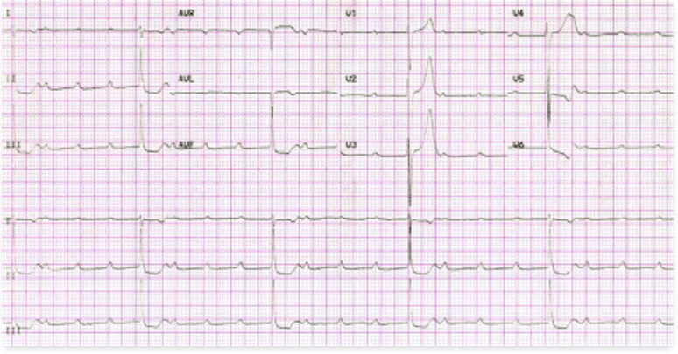
Echo cor bedside
Verminderde contractiliteit. Geen tamponade.

Aandachtspunten nabespreking
ZIE DOCUMENT DEBRIEFING (voor algemene tips/mogelijkheden van de debriefing)
- Overgang patiënt buiten bewustzijn en herkenning reanimatie setting en hierop handelen
- Herkenning pacing opstarten bij asystolie met p-toppen o.b.v. bradycardie
  - Pacing start 80/min, 80 mA, fixed modus, ophogen met 40 mA tot elektrische en mechanische capture
- Herkenning mogelijke beta blokker intoxicatie
- Behandeling beta blokker intoxicatie
  - HIET therapie (high dose insuline euglycemic therapy)
    - 25 gram glucose (50 ml 50% glucose bolus gevolgd door 1 EH novorapid/kg bolus), daarna 25 gr glucose/uur met 0.5 EH novorapid/kg/uur op titrerend tot max 5EH/kg/uur en glucose ophogend op geleide van suikerspiegel. Overweeg glucagon 5-10 mg IV (vaak gevolgd door continue infusie).
    - Bij vroege presentatie overwegen maagspoelen voorts actieve kool. Dit herhalen elke 3-4 uur bij preparaten met vertraagde afgifte. Evt. zelfs darmspoeling te overwegen.
  - Calciumgluconaat: is aanbevolen bij b-blokker en calciumkanaal blokker vergiftiging. Helpt om het verminderde intracellulaire calcium aan te vullen. Kan helpen met contractiliteit en vasculaire tonus.
    - Volwassenen: 10-20 cc 10% calciumchloride of 30-60 ml 10% calcium gluconaat. Meerdere dosissen kunnen nodig zijn, omdat vaak maar tijdelijk effect geeft.
  - Overwegen bij persisterende instabiliteit intralipid: meest effectief bij sterk lipofiele beta-blokkers (zoals propranolol). Metoprolol is matig lipofiel, maar bij refractaire shock is dit zeker geïndiceerd. Startdosis is 1.5 ml/kg van een 20% emulsie als snelle bolus.
- Behandeling bradycardie met output en hemodynamische instabiliteit
  - Stap 1 IV toegang, bed trendlenburg, atropine 0,5 mg + flush
  - Stap 2: herhalen atropine 1mg + flush (max atropine 3 mg totaal)
  - Stap 3: 2e IV toegang + lab + isoprenaline 5 mcg per minuut (titreren op effect tot ca. 20 mcg/min tot hartfrequentie tussen 60-100) +epinefrine 0,1 mg + flush
  - Stap 4: midazolam 2,5-5mg + flush + pacing + nacl 0.9% 1L met drukzak (evt. herhalen met 1 mg + flush)
    - Pacing: start 80/min, 60 mA on demand modus, ophogen met 5-10 mA tot elektrische en mechanische capture

Extra verdieping/achtergrond informatie
Achtergrond theorie
- Informatie beta blokker intoxicatie:
  - Symptomen: eerste tekenen 1-2 uur na ingestie bij normale tabletten. Bij preparaten met vertraagde afgifte kunnen de symptomen na uren nog optreden of verergeren. Klinisch beeld: variërend van bradycardie tot cardiogene shock icm ecg veranderingen, soms hyopglykemie, sufheid, verwardheid, misselijkheid en braken en bronchospasme
- Verschillen benoemen AV-blokken
  - 1e graads AV blok: verlengen PR >200 ms zonder uitval van QRS
  - 2e graads
    - Mobitz I/Wenkebach: PR interval verlengt langzaam totdat QRS uitvalt.
    - Mobitz II: plotselinge dissociatie zonder verlengen PR
  - 3e graads AV blok: totaal blok, geen AV geleiding meer. Geen verband tussen p-toppen en QRS-complexen.
    - Indien tijdens dit blok syncope/pre-syncope = Adams Stokes syndroom. Abrupte afname in cardiale output en verlies van bewustzijn door compleet hart blok. Indien niet behandeld 50% mortaliteit binnen een jaar na eerste episode.
- Differentiaal diagnose 3e graads av blok:
  - Medicamenteus: betablokkers, calcium kanaal blokkers, digoxine toxiciteit
  - Cardiaal letsel: acuut myocardinfarct
  - Veroudering van het hart
- Overige differentiaal diagnose sinusbradycardie
  - Vagusstimulatie
  - Medicamenteus
  - Acuut myocardinfarct
  - Sick sinus syndroom
  - Av-blok
  - Ventriculair/functioneel escape ritme
  - Erfelijk bepaalde hartritmestoornis
  - Hypothermie
  - Hypothyreoïdie
  - Bepaalde infecties (kapseldragende bacteriën zoals Salmonella Typhi)
  - Ernstige verbloeding (gebarsten aneurysma)
Bronnen
- https://www.ecgacademie.nl/3e-graads-av-blok/
- https://www.hetacuteboekje.nl/hoofdstuk/anticholinerg_syndroom/b_tablokkers.html
- https://www.vergiftigingen.info/
- https://toxicologie.org/
- ERC Guidelines 2021 - Special Circumstances: Cardiac arrest in special circumstances (Toxicity)

